BACIK
Topné systémy

CERTUSS - pracovní výkaz
Datum:

20.05.2020
Zákazník: Psychiatrická nemocnice Brno Místo instalace: Húskova 2, Brno
kotel: CERTUSS 1000
výrobní číslo: 13788 provozní hodiny: 13788
Popis nahlášené poruchy: Porucha č. 80, 81 – nepravidelně

Prováděné práce: - snaha o diagnostiku poruchy, - kompletní kontrola a nastavení hlavního hořáku, - DTTO pilotního hořáku,
- odzkoušení chodu vyvíječe - plnývýkon, poloviční výkon, přechodové stavy 0 – 1.st., 150cyklů – bez poruchy

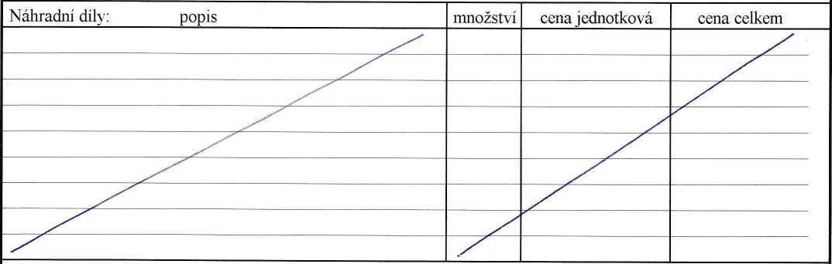
Montáž: od 10 hod. do 17 hod.,
.~^{?X} hod, x yý> g<_= ¿y
Doprava: z Oder
Do Brna
Náhrada za ztrátu času stráveného na cestě:
tj./v3? km x -yf- = y ^Vžf- hod. x =
Náklady celkem bez DPH: 6.460,-
Za správnost ručí technik:
jméno:

Zákazník:
jméno:
podpis:

